
Aabenraa Kommune

Grundvands- og drikkevandsgruppen
Skelbækvej 2
6200 Aabenraa
Telefon: 73 76 76 76
Mail: vand@aabenraa.dk

Gennemgang af boring og overbygning
Skemaet er til brug for teknisk gennemgang af en boring til indvinding af grundvand. Du skal udfylde et skema for hver boring. Sammen med det udfyldte skema skal du vedlægge billeder af boring og overbygning.

Aabenraa Kommune skal bruge oplysningerne til at vurdere, om anlægget er indrettet efter reglerne i Boringsbekendtgørelsen.

Aabenraa Kommune kan stille krav om, at en fagperson med minimum B-bevis skal gennemgå anlægget.

Billeder af boringsindretning
Billeder af boringsindretning kan indsættes på side 3 eller sendes særskilt til vand@aabenraa.dk.

Sidst i dokumentet, kan du se eksempler på, hvordan en boring skal indrettes. Hvis boringen er ulovligt indrettet, bør du tale med en medarbejder i grundvands- og drikkevandsgruppen, før du bringer det i orden.

Hvis boringen er offentligt registreret, og har et DGU nr. kan du finde oplysninger om den på GEUS´ hjemmeside: http://data.geus.dk/JupiterWWW/index.jsp.

Formål
Dato for gennemgang | dato
Gennemgået af | Navn | skriv
Gennemgået af | Mail | skriv
Gennemgået af | Telefonnummer | skriv
Ansøger | Navn | skriv
Ansøger | Mail | skriv
Ansøger | Telefonnummer | skriv
Anlægsid (Jupiter ID) | skriv
DGU nr. | skriv
Anlæggets beliggenhed (adresse) | skriv
Anlæggets beliggenhed (matr.nr.) | skriv
Er boringen ejet eller lejet? | skriv

INdretning af boring
Udfyldes, hvis der er tale om en boring | Ja | Nej | Bemærkninger
Virker boringen? (kan der pumpes vand op? | ☐ | ☐ | skriv
Er forerør aflukket med dæksel? | ☐ | ☐ | skriv
Er der installeret pejlestuds (Ø25 mm) | ☐ | ☐ | skriv
Er pejlestuds afproppet? | ☐ | ☐ | skriv
Måler | ☐ | ☐ | Målertype: skriv
Pejling af grundvandsstand | skriv meter under terræn
Boringsdybde i meter | skriv
Filtersætning i meter under terræn | Top: skriv |  |  | Bund: skriv

INdretning af overbygning
 | Ja | Nej | Bemærkninger
Er der en overbygning på boringen? | ☐ | ☐ | skriv
Er der fald i terræn væk fra boringen? | ☐ | ☐ | skriv
Er samlinger tætte | ☐ | ☐ | skriv
Er bunden tæt? | ☐ | ☐ | skriv
Er bund af overbygning tør hele året? | ☐ | ☐ | skriv
Er anlægget indhegnet? | ☐ | ☐ | skriv

Fredningsbælte
Er der udlagt et 5 meters fredningsbælte omkring boringen? Hvis ja, hvordan er det markeret? (hegn, kampesten eller andet) | ☐ | ☐ | skriv
Hvis der ikke er udlagt et fredningsbælte. Kan der så udlægges et fredningsbælte. Hvis nej, hvorfor? | ☐ | ☐ | skriv

Eventuelle bemærkninger
Skriv

Fotos af anlæg
Hvis du har gemt billeder af boring og overbygning på den enhed, hvor du udfylder skemaet, kan du i firkanterne indsætte billederne. Hvis det ikke lykkes, eller du hellere vil sende billederne for sig selv, kan du sende dem til vand@aabenraa.dk. Uanset om boringen og overbygningen overholder gældende regler, skal du sende billeder.

Du skal tage billeder af:

- Overbygning set udefra fra min. to sider, og tæt på og langt fra.
- Overbygning set indefra fra min. to sider. Boringsafslutning, indføringer af ledninger/rør og samlinger skal være tydelige
- Måler, pejlestuds og andet, der er etableret på boringen



Korrekt indretning af boring og overbygning

Nedgravet overbygning (ofte udført som tørbrønd):

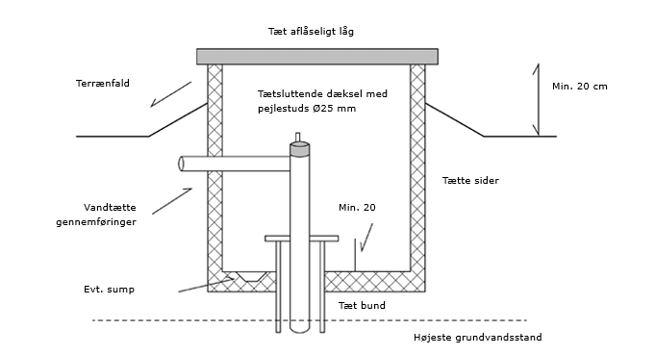

Overbygning udført på terræn

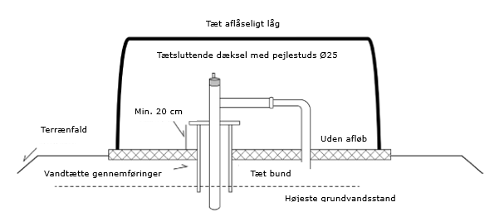

Eksempler på boringers indretning

Det er vigtigt, at boringer er indrettet, så der ikke kan ske forurening af grundvandet via boringen.

På billederne herunder er der eksempler på, hvordan det skal se ud, og hvordan det ikke skal se ud. Du kan selv tjekket og udbedre mindre fejl, men skal der laves større ændringer, skal du have en brøndborer til at gøre det.

Boringen skal have en overbygning

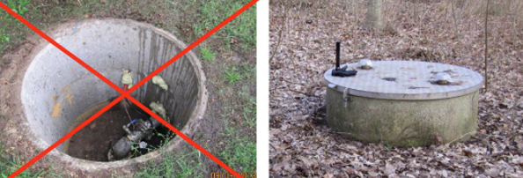

En nedgravet overbygning skal have en opkant på min. 20 cm

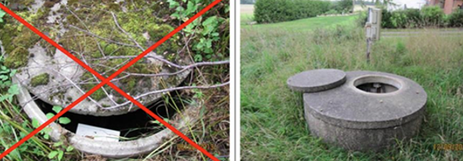
Min. 20 cm

Overbygningen skal have et tæt låg eller tag

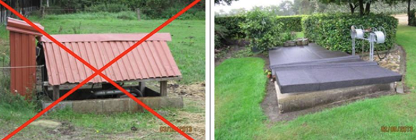
Overbygningen skal have et tæt låg eller tag

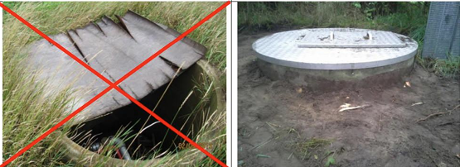

Omkring boringen skal der altid være tørt. Der må aldrig stå vand på bund af overbygning

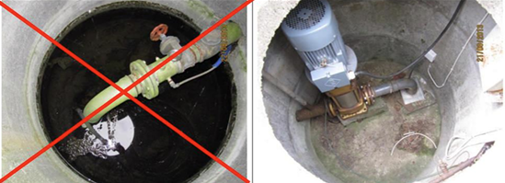

En overbygnings sider samt rør- og kabelgennemføringer skal være tætte

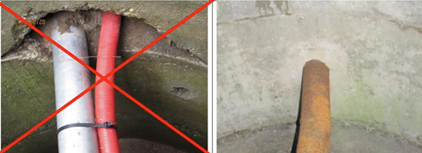

En overbygnings sider samt rør- og kabelgennemføringer skal være tætte

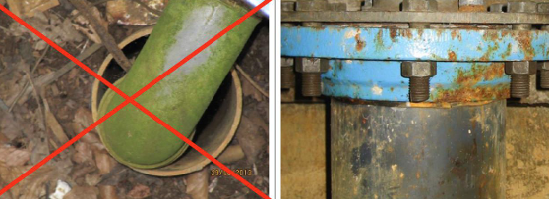

Overbygningen skal være ren og ryddelig

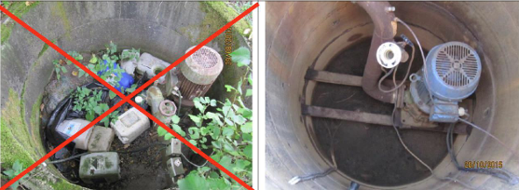

Forerøret skal afsluttes mindst 20 cm over gulv/bund i overbygning eller 50 cm over naturligt terræn

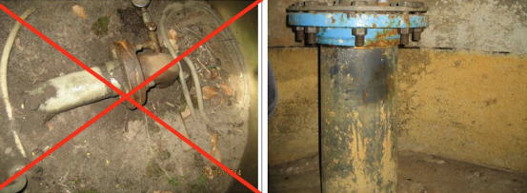
Min. 20 cm

Forerøret skal afsluttes mindst 50 cm over naturligt terræn

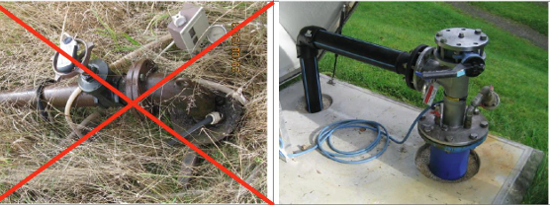
Min.50 cm

Kabler til dykpumper skal have en tæt afslutning

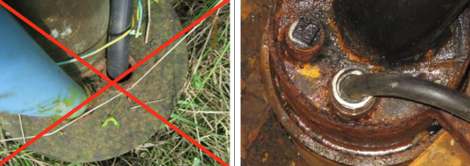

Pejlestudsen skal være tæt (og være mindst 25 mm i diameter)

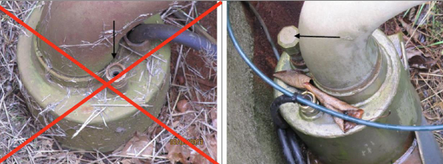

Der må ikke kunne ske oversvømmelse af boringen, og terrænet skal skårne væk fra boringen

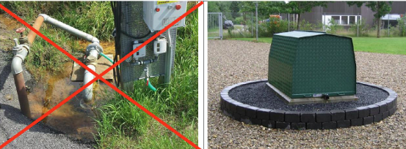

Boringsbekendtgørelsen: BEK nr. 1260 af 28/10/2013 om udførelse og sløjfning af boringer og brønde på land
Uddannelsesbekendtgørelsen: BEK nr. 915 af 27/06/2016 om uddannelse af personer, der udfører boringer på land

